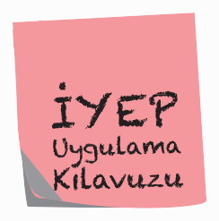

İLKOKULLARDA YETİŞTİRME PROGRAMI VELİ İZİN BELGESİ
Sayın Veli, öğrencinizin İlkokullarda Yetiştirme Programına katılmasını istiyorsanız “izin veriyorum” kutucuğunu, istemiyorsanız “izin vermiyorum” kutucuğunu işaretleyiniz. Okul tarafından İlkokullarda Yetiştirme Programı hakkında tarafınıza bilgi verildiyse “bilgilendirildim” kutucuğunu, bilgi verilmediyse “bilgilendirilmedim” kutucuğunu işaretleyiniz.

09.04.2021

İSTİKLAL İLKOKULU MÜDÜRLÜĞÜNE

SASON

Okulunuz 3/B sınıfında okuyan ……….. numaralı… ’nin
okulunuzda 12.04.2021 tarihinde açılacak olan İlkokullarda Yetiştirme Programına (İYEP) katılmasına,

izin veriyorum.

izin vermiyorum. Gereğini arz ederim.

İmza

Velinin Adı ve Soyadı

Okul yönetimi tarafından İlkokullarda Yetiştirme Programı (İYEP) hakkında,

bilgilendirildim.

bilgilendirilmedim.

Veli İletişim Bilgileri:

